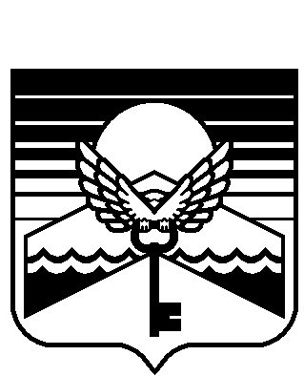
Республика Алтай

Муниципальное образование «Майминский район»
Майминский районный
Совет депутатов
Алтай Республика
Муниципал тöзöлмö
«Майма аймак»

Майма аймактынг
депутаттар Соведи

Р Е Ш Е Н И Е
31-й сессии
3-го созыва

№31-15 с. Майма 28 апреля 2018 года

О порядке проведения антикоррупционной экспертизы муниципальных нормативных правовых актов Майминского районного Совета депутатов и их проектов

В соответствии с Федеральным законом от 17 июля 2009 года № 172-ФЗ «Об антикоррупционной экспертизе нормативных правовых актов и проектов нормативных правовых актов», с пунктом 4 статьи 7 Закона Республики Алтай от 5 марта 2009 года № 1-РЗ «О противодействии коррупции в Республике Алтай», статьей 53 Устава муниципального образования «Майминский район», принятого решением Майминского районного Совета депутатов от 22 июня 2005 года № 27-01, Майминский районный Совет депутатов РЕШИЛ:

1. Утвердить порядок проведения антикоррупционной экспертизы муниципальных нормативных правовых актов Майминского районного Совета депутатов и их проектов согласно Приложению.
2. Установить, что в целях проведения органами прокуратуры антикоррупционной экспертизы муниципальных нормативных правовых актов Майминский районный Совет депутатов предоставляет прокуратуре Майминского района копии муниципальных правовых актов:
1) по запросу - в сроки, установленные в запросе, в случае их отсутствия - в сроки, установленные действующим законодательством;
2) путем направления в 7-дневный срок после принятия муниципального нормативного правового акта в прокуратуру Майминского района копии муниципального нормативного правового акта, заверенной печатью, и сведений об источниках и о датах официального опубликования (обнародования) муниципального нормативного правового акта.
3. Контроль за исполнением настоящего решения возложить на комиссию по экономике и собственности.
4. Настоящее решение подлежит официальному опубликованию в газете «Сельчанка» и вступает в силу со дня его официального опубликования.

Председатель Майминского районного Глава муниципального образования
Совета депутатов «Майминский район»
П.Ю. Балакин Е.А. Понпа

